Método del Costo Mínimo

El método del costo mínimo o método de los mínimos costos es un algoritmo desarrollado con el objetivo de resolver problemas de transporte o distribución, arrojando mejores resultados que métodos como el de la esquina noroeste, dado que se enfoca en las rutas que presentan menores costos.

Este algoritmo es mucho más sencillo que los anteriores, dado que se trata simplemente de la asignación de la mayor cantidad de unidades posibles (sujeta a las restricciones de oferta y/o demanda) a la celda menos costosa de toda la matriz hasta finalizar el método.

Algoritmo del Costo Mínimo

Paso 1 De la matriz se elige la ruta (celda) menos costosa (en caso de un empate, este se rompe arbitrariamente) y se le asigna la mayor cantidad de unidades posible, cantidad que se ve restringida ya sea por las restricciones de oferta o de demanda. En este mismo paso se procede a ajustar la oferta y demanda de la fila y columna afectada, restándole la cantidad asignada a la celda.

Paso 2 En este paso se procede a eliminar la fila o destino cuya oferta o demanda sea 0 después del «Paso 1», si dado el caso ambas son cero arbitrariamente se elige cual eliminar y la restante se deja con demanda u oferta cero (0) según sea el caso.
Paso 3 Una vez en este paso existen dos posibilidades, la primera que quede un solo renglón o columna, si este es el caso se ha llegado al final el método, «detenerse».

La segunda es que quede más de un renglón o columna, si este es el caso iniciar nuevamente el «Paso 1».

Ejemplo del Método del Costo Mínimo

Por medio de este método resolveremos el problema de transporte propuesto y resuelto en artículos anteriores mediante programación lineal.

El problema

Una empresa energética colombiana dispone de cuatro plantas de generación para satisfacer la demanda diaria eléctrica en cuatro ciudades, Cali, Bogotá, Medellín y Barranquilla. Las plantas 1,2,3 y 4 pueden satisfacer 80, 30, 60 y 45 millones de KW al día respectivamente. Las necesidades de las ciudades de Cali, Bogotá, Medellín y Barranquilla son de 70, 40, 70 y 35 millones de Kw al día respectivamente. Los costos asociados al envío de suministro energético por cada millón de KW entre cada planta y cada ciudad son los registrados en la siguiente tabla.

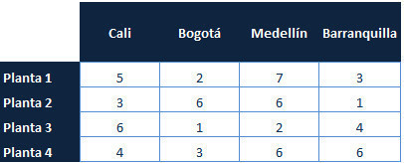

Formule un modelo de programación lineal que permita satisfacer las necesidades de todas las ciudades al tiempo que minimice los costos asociados al transporte.

Solución paso a paso

Seleccionamos la celda con menor valor, es decir la menos costosa, para asignarle la mayor cantidad posible.

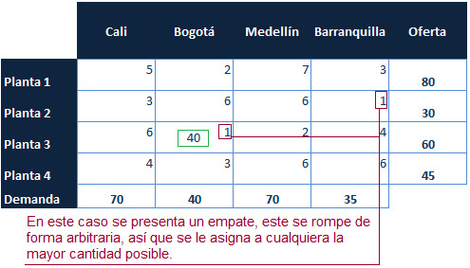

Luego esa cantidad asignada se resta a la demanda de Bogotá y a la oferta de la «Planta 3», en un proceso muy lógico. Dado que Bogotá se queda sin demanda esta columna desaparece, y se repite el primer proceso.
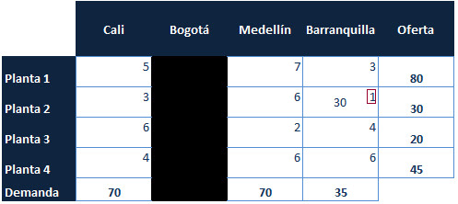

Nuevo proceso de asignación

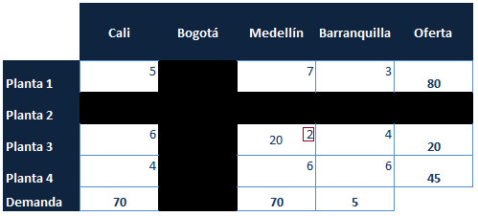

Nuevo proceso de asignación

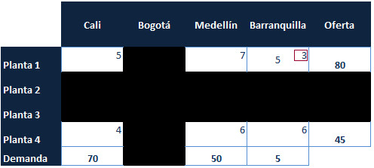

Nuevo proceso de asignación

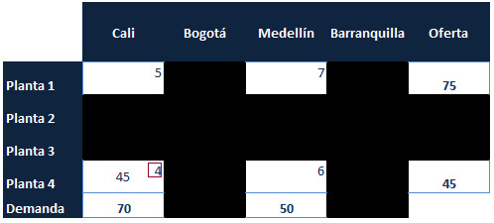

Una vez finalizado el cuadro anterior nos daremos cuenta que solo quedará una fila, por ende asignamos las unidades y se ha terminado el método.

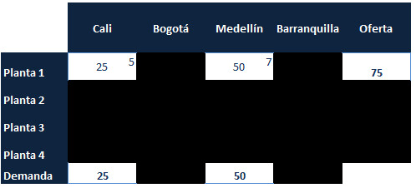

El cuadro de las asignaciones (que debemos desarrollarlo paralelamente) queda así:

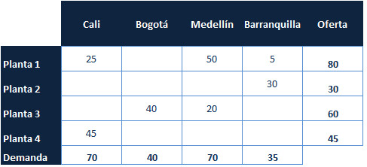
Los costos asociados a la distribución son:

